**IMPORTÂNCIA DO MÉDICO-VETERINÁRIO NA PRODUÇÃO DE ALIMENTO DE ORIGEM ANIMAL, PARA A SOCIEDADE: REVISÃO DE LITERATURA**

**Tomás Antonio Rocha¹, Iuri Gontijo Amaral Costa1*, João Luiz Torres de Assunção1Felipe Machado de Sant'anna².**

*1Graduando em Medicina Veterinária – UNA – Bom Despacho/MG – Brasil – *Contato:* [*tomascma@hotmail.com*](mailto:tomascma@hotmail.com)

*3Professor de Medicina Veterinária – UNA – Bom Despacho/MG – Brasil*

**INTRODUÇÃO**

A medicina veterinária é uma profissão de amplo leque de atuação, sendo elas: clínica de grandes animais; produção de alimentos de origem animal; saúde pública com o controle de zoonose e epidemias; perícia técnica, criminal, judicial e administrativa; clínica de animais silvestres; laboratórios de diagnósticos e pesquisas; responsável técnico em clínicas, fábricas de rações e canis; hospitais e consultórios veterinários; marketing de produtos destinados para uso animal pesquisa para a preservação de espécies; fiscalização e inspeção sanitária em âmbito Municipal, Estadual e Federal. Logo são diversos os desafios que cabe ao profissional enfrentar, dentre eles o aumento da qualidade da produção de alimentos, sendo este o mais importante1. Para realizar a oferta de alimentos em grande quantidade e alto padrão de qualidade é de fundamental importância o acompanhamento de todos os estágios da cadeia produtiva além de um rigoroso padrão e protocolo de qualidade durante a sua manipulação, transporte e comercialização2. Desse modo, é de vital importância que o médico-veterinário, dentro desta área de atuação chamado de responsável técnico, que o mesmo seja qualificado e apto a decidir sobre o que é próprio e o que é condenável para o consumo e também por verificar, zelar e manter o rigoroso padrão higiênico-sanitário imposto e recomendado pela legislação vigente e pelo parecer final em seu *lócus* de inspeção3. A presente pesquisa tem por objetivo evidenciar a importância do médico-veterinário para a sociedade e para o ramo alimentício.

**MATERIAL E MÉTODOS**

A revisão de literatura embasada em acordo com o título e por meio da internet, através da plataforma: SciELO (Scientific Eletronic Library Online). Foram utilizados como critério de seleção para os estudos: artigos originais em português e inglês do tipo revisional e observacional, desenvolvidos e publicados entre os anos de 2015 e 2020~~,~~ e descritores de seleção: “Inspeção sanitária” ‘Veterinário e inspeção de alimentos”. A partir da seleção com base nos descritores, foi realizada a segunda parte da seleção e a partir da leitura integral dos estudos selecionados e foram extraídos dados para a exposição e discussão dos resultados.

**REVISÃO DE LITERATURA**

No curso da humanidade é impossível estabelecer qual o momento exato em que o homem tomou conhecimento pela existência dos microrganismos e do impacto que estes causavam nos alimentos4. Em meados de 1830, pelo médico *Pasteur* datam os primeiros registros das tentativas em compreender o papel desempenhado pelos micro-organismos nos alimentos durante seus experimentos com o processo de azedamento do leite5. Com o advento da indústria alimentícia e dos alimentos prontos para consumo surgiram também o problema relacionado as doenças transmitidas por agentes patógenos em decorrência da conservação e manipulação inadequada6. Os alimentos podem ser contaminados por bactérias patogênicas acarretando no ser humano graves problemas e constituindo uma grande barreira a saúde pública7. Estudos recentes comprovam que os alimentos de origem animal foram responsáveis por cerca de 68% dos surtos de salmonela que ocorreram nos últimos dez anos8 (Gráfico 1).

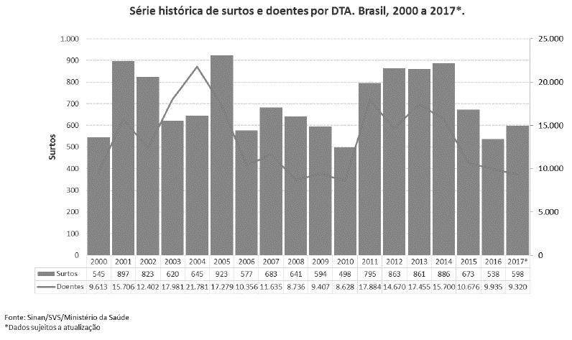

**Gráfico 1:** Surtos de salmonelose humana. Fonte: DIPOA, 2020.

Ainda se estima que cerca de 150 milhões de pessoas contraem enfermidades em decorrência de alimentos contaminados9. Dessa forma o controle sanitário, tecnológico e de higiene consiste em agente influenciador para a evolução social e técnica da indústria alimentícia, sendo considerada por estudiosos como assunto de alta importância para se assegurar a saúde pública nacional, tamanho o significado dos alimentos globalmente10. Segundo estes mesmos estudos estima-se que nos próximos anos será necessário dobrar a quantidade de carne produzida no país, visto que a demanda pelo produto cresce em 1,8% a cada ano11. Sendo assim, com o aumento da demanda pelos produtos de origem animal, é fundamental que as industrias atendam as normas acerca da segurança alimentar estabelecidas pela legislação vigente do Regulamento Da Inspeção Industrial E Sanitária De Produtos De Origem Animal – RIISPOA, no intuito de prevenir agentes que possam causar danos à saúde humana e se tornarem fontes de infecção nos criadouros12. Dessa forma cabe ao médico-veterinário propor e exercer o controle e a vigilância das boas práticas de fabricação dos produtos12. Atualmente nas demandas da COVID-19 a atuação do Médico-veterinário foi reconhecida no Decreto 10.282/2020 que regulamenta a Lei 13.979 de 2020 dispostas no Art. 3º resguarda o atendimento das necessidades inadiáveis da comunidade e também na Portaria 639/2020 do Ministério da Saúde que dispõe sobre a ação estratégica, voltada para a capacitação e ao cadastramento de profissionais da área de saúde, para o enfrentamento da pandemia da COVID-19. A emergência de um patógeno viral zoonótico, inicialmente diagnosticado em animais silvestres que foram servidos como alimento para humanos que se infectaram a partir dos hábitos alimentares de ingerir produtos de origem animal sem passar por inspeção e cozimento, traz a interface da saúde humana e animal na transmissibilidade de doenças por alimentos de origem animal com procedência sanitária desconhecida.

**CONSIDERAÇÕES FINAIS**

Em nosso estudo ficou evidente que é impossível imaginar a trajetória para a obtenção de alimentos saudáveis, em processos que compreendem a cadeia produtiva animal, seus cuidados, suas transformações sem a presença obrigatória do médico veterinário.

**REFERÊNCIAS BIBLIOGRÁFICAS**

